**中国履行《关于汞的水俣公约》能力建设项目**

**中国废物焚烧汞及其化合物排放削减战略**

**和行动计划制定子项目工作大纲(CN-8B-1)**

1. **背景**

汞是在常温下呈液态的重金属，因具有持久性、易迁移性、高生物富集性和高生物毒性等特性，且可在大气和食物链中长期存在并可远距离迁移，被全球视为一类重要的有毒有害环境污染物。

国际社会高度重视汞污染控制的问题。经过5次政府间谈判，《关于汞的水俣公约》（以下简称“公约”）于2013年1月达成。2013年10月10日，包括中国在内的91个国家和政府签署了公约。公约自2017年8月16日起生效。

中国是汞的生产、使用和排放大国。公约管控的原生汞矿开采、含汞电池等添汞产品生产、电石法聚氯乙烯用汞工艺、燃煤电厂等大气汞排放和释放、含汞废物和污染场地等涉汞行业和领域，在中国均存在。公约不仅对上述涉汞行业和领域提出了明确的管控时限和措施要求，公约还对资金机制、能力建设、健康、信息交流、监测、报告、成效评估等程序性义务进行了明确规定。

为推动中国全面履行公约义务，需制定指导中国履约的纲领性文件——中国履行《关于汞的水俣公约》国家战略与行动计划，并提高中国的履约能力，环境保护部环境保护对外合作中心在世界银行的支持下开发了中国履行《关于汞的水俣公约》能力建设项目。项目拟通过开展相关调查、监测和战略制定等活动，制定分行业汞削减淘汰战略和行动计划，汇总完成中国履约国家战略编制，并在试点省市开展汞流向报告制度、含汞污染场地风险评估、含汞废物回收处置技术可行性研究、大气汞监测能力提高和成果宣传等试点活动，以提高试点省份和国家的履约能力。

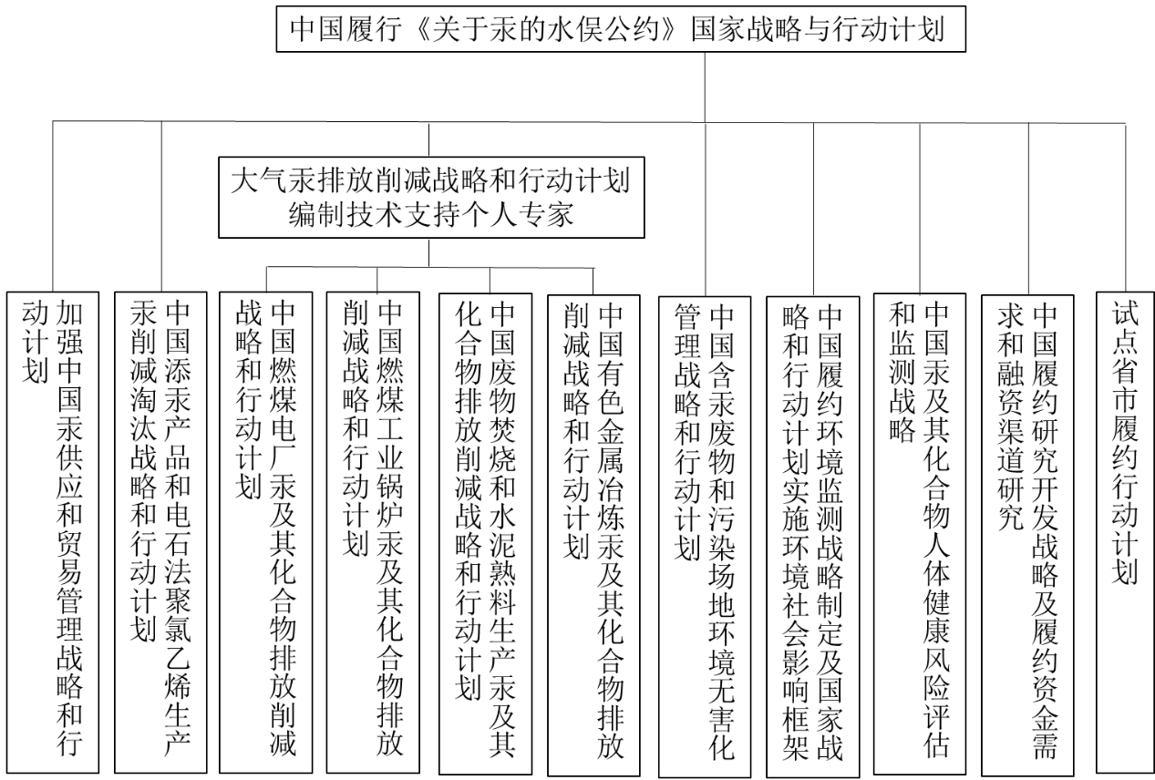

**中国履行《关于汞的水俣公约》国家战略与行动计划编制活动框图**

目前，项目已获得全球环境基金（GEF）批准，进入全额项目启动实施阶段。按照项目总体安排，拟聘请有资质的单位承担中国废物焚烧汞及其化合物排放削减战略和行动计划制定子项目。

1. **子项目背景和目标**

废物焚烧是公约附件D中确定的汞及其化合物大气排放源，公约第八条明确了汞及其化合物大气排放源的管控要求。其中，第三款规定，拥有相关来源的缔约方应当采取措施，控制汞的排放，并可制订一项国家计划，设定为控制排放而采取的各项措施及其预计指标、目标和成果；第七款规定，每一缔约方均应在实际情况允许时尽快，且自本公约开始对之生效之日起5年内建立、并于嗣后保存一份关于相关来源的排放情况的清单。为此，本子项目拟通过开展废物焚烧企业调查及废气中汞及其化合物含量检测，掌握中国废物焚烧工艺和大气汞及其化合物等污染物控制技术现状，结合公约和中国相关政策法规标准的要求，明确需管控的相关来源，分析中国削减废物焚烧汞及其化合物大气排放的履约差距和需求，制定中国废物焚烧汞及其化合物排放削减战略和行动计划，为相关管理部门和企业履行公约义务提供指导，并为编制中国履行《关于汞的水俣公约》国家战略与行动计划提供支持。

1. **子项目主要工作内容**

本子项目的主要工作内容如下：

1. **编制开题报告**

与项目报告编制相关方（MEE/FECO、相关行业协会及其他利益相关方）共同编制具有指导性和可操作性的开题报告，明确具体的工作方法、工作内容、技术路线、详细的工作计划和预算安排等，并参加开题会讨论确定开题报告。

1. **完善中国废物焚烧汞及其化合物大气排放初步清单**

**1.** **制定并提交中国废物焚烧汞及其化合物大气排放企业实地调研和监测方案**

参考联合国环境规划署2015年开发的关于汞排放的定性和定量工具包中Level 2内容，参考中国水俣公约初步评估项目成果，明确完善中国废物焚烧汞及其化合物大气排放初步清单的参数需求和排放因子分级，针对生活垃圾、危险废物和一般工业废物等不同的废物类别分别制定实地调研和监测方案，明确调研内容、调研企业名单、调研时间等。

**2.开展废物焚烧汞及其化合物大气排放企业采样及样品分析**

开展废物焚烧汞及其化合物大气排放企业采样及样品分析。在中国水俣公约初步评估项目基础上，提高排放因子赋值的准确性，并充分反应现有汞排放控制技术水平。其中监测企业的选择应考虑地区分布、建设（或改建）时间、规模、工艺、污染物控制技术等原则。开展烟气汞检测，每类污控设施组合至少选择2-3家企业，共计约20家，烟气采样点位包括脱硝前、除尘前、脱硫前、除雾前及最终烟气排放口等，每个企业采集烟气样品6组，测试当天上午及下午分别取固体及液体样品平行样3个。此外，还应收集和测试与汞输入输出因子相关的如下项目：原料类型及汞含量，炉渣产生量及汞含量，飞灰产生量及汞含量，脱硫石膏产生量及汞含量，废水产生量及汞含量，不同采样点位采用OH法等方法测试分形态汞含量。

**3.编制并提交中国废物焚烧汞及其化合物大气排放相关来源名录**

结合项目前期研究成果，进一步了解中国生活垃圾、危险废物和一般工业废物等废物焚烧企业近几年的发展现状，开展文献调研和座谈，掌握2015-2017年中国生活垃圾、危险废物和一般工业废物等废物焚烧企业数量、企业处置能力、地区分布、焚烧炉型、污控技术、“三废”排放及含汞废物管理处置等现状。

**4.编制并提交中国废物焚烧汞及其化合物大气排放清单**

基于调研和监测结果，提出中国生活垃圾、危险废物和一般工业废物等废物焚烧汞及其化合物废气、废水和固体废物的排放因子赋值建议，完善中国废物焚烧汞及其化合物大气排放初步清单；参考公约第八条关于“相关来源”确定的原则，研究分析中国废物焚烧汞及其化合物大气排放相关来源界定标准，制定中国废物焚烧汞及其化合物大气排放相关来源名录和相关来源汞及其化合物大气排放清单。

1. **编制中国废物焚烧汞及其化合物大气排放削减战略和行动计划**

在编制子战略和行动计划时，考虑世界银行关于安全保障政策要求与国际最佳实践的相关要求。同时，基于本项目制定的中国废物焚烧汞及其化合物大气排放相关来源清单和相关来源汞及其化合物大气排放清单，结合中国废物焚烧污染物排放相关管理要求，开展如下工作：

1.确定中国废物焚烧汞及其化合物大气排放削减总目标和分阶段目标，分析确定中国削减废物焚烧汞及其化合物大气排放新来源和现有来源的管控措施；

2.按照公约关于新来源和现有来源的管控措施，提出中国废物焚烧汞及其化合物大气排放削减行动计划，明确各项行动的资金需求和渠道；

3.根据本项目制定的中国大气汞排放源汞及其化合物大气排放削减战略和行动计划框架，编写中国废物焚烧汞及其化合物大气排放削减战略和行动计划。

**（四）编制中国废物（生活垃圾、危险废物、医疗废物）焚烧汞及其化合物排放削减最佳可行技术与最佳环境实践导则（建议稿）**

参考联合国环境署（UNEP）组织编制的减少大气汞排放的最佳可行技术与最佳环境实践（BAT/BEP）导则，结合中国废物（生活垃圾、危险废物、医疗废物）焚烧汞及其化合物排放控制措施和技术现状，编制中国废物（生活垃圾、危险废物、医疗废物）焚烧汞及其化合物排放削减最佳可行技术/最佳环境实践（BAT/BEP）导则建议稿。

**（五）参与中国履行《关于汞的水俣公约》国家战略与行动计划的汇总和编写工作**

配合中国履行《关于汞的水俣公约》国家战略与行动计划编制工作的要求，提供国家战略和行动计划中所需的内容并相应完善中国废物焚烧汞及其化合物大气排放削减战略和行动计划，为中国履行《关于汞的水俣公约》国家战略与行动计划编制提供支持。

**（六）参与项目相关会议和活动**

根据项目进展要求，参加本项目开题会、专题研讨会、进展沟通会、年度协调会、成果宣传活动、项目总结会等，根据会议需要做专题发言及提供相关技术支持。

1. **子项目产出**

本子项目的产出及相应的提交时间和要求如下：

表1 成果及提交时间列表

|  |  |  |
| --- | --- | --- |
| 序号 | 可交付成果 | 时间表 |
| 1 | 开题报告（含详细工作计划及预算等） | 合同签署后三周内提交 |
| 2 | 中国废物焚烧汞及其化合物大气排放企业实地调研和监测方案（中英文版） | 合同签署后两个月内提交 |
| 3 | 中国废物焚烧汞及其化合物大气排放相关来源名录和相关来源汞及其化合物大气排放清单初稿（中英文版） | 2018年12月31日前提交 |
| 4 | 中国废物焚烧汞及其化合物大气排放相关来源名录和相关来源汞及其化合物大气排放清单定稿（中英文版） | 2019年2月29日前提交 |
| 5 | 中国废物焚烧汞及其化合物大气排放削减战略和行动计划初稿（中英文版） | 2019年3月31日前提交 |
| 6 | 中国废物焚烧汞及其化合物大气排放削减战略和行动计划修改稿（中英文版） | 2019年5月31日前提交 |
| 7 | 中国废物焚烧汞及其化合物大气排放削减战略和行动计划定稿（中英文版） | 2019年7月31日前提交 |
| 8 | 中国废物（生活垃圾、危险废物、医疗废物）焚烧汞及其化合物排放削减最佳可行技术与最佳环境实践导则（建议稿）初稿 | 2019年10月31日前提交 |
| 9 | 中国废物（生活垃圾、危险废物、医疗废物）焚烧汞及其化合物排放削减最佳可行技术与最佳环境实践导则（建议稿）定稿 | 2019年12月31日前提交 |
| 10 | 参与中国履行《关于汞的水俣公约》国家战略与行动计划编写及项目宣传等会议工作总结报告 | 项目活动结束后两周内提交 |

1. **支付进度**

表2 支付进度产出表

|  |  |  |  |
| --- | --- | --- | --- |
| 序号 | 产出 | 支付时间 | 支付比例 |
| 1 | 合同签署后预付款 | 合同签署后30天内 | 10% |
| 2 | 开题报告（合同签署后三周内） | 收齐所有报告后30天内 | 20% |
| 中国废物焚烧汞及其化合物大气排放企业实地调研和监测方案（中英文版）  （合同签署后两个月内提交） |
| 3 | 中国废物焚烧汞及其化合物大气排放相关来源名录和相关来源汞及其化合物大气排放清单初稿（中英文版）  （2018年12月31日前提交） | 收齐报告后30天内 | 20% |
| 中国废物焚烧汞及其化合物大气排放相关来源名录和相关来源汞及其化合物大气排放清单定稿（中英文版）  （2019年2月29日前提交） |
| 4 | 中国废物焚烧汞及其化合物大气排放削减战略和行动计划初稿（中英文版）  (2019年3月31日前提交) | 收齐所有报告后30天内 | 10% |
| 中国废物焚烧汞及其化合物大气排放削减战略和行动计划修改稿（中英文版）  （2019年5月31日前提交） |
| 5 | 中国废物焚烧汞及其化合物大气排放削减战略和行动计划定稿（中英文版）  （2019年7月31日前提交） | 收到报告后30天内 | 20% |
| 6 | 中国废物（生活垃圾、危险废物、医疗废物）焚烧汞及其化合物排放削减最佳可行技术与最佳环境实践导则（建议稿）初稿（中英文版)  （2019年10月31日前提交） | 收齐所有报告后30天内 | 10% |
| 中国废物（生活垃圾、危险废物、医疗废物）焚烧汞及其化合物排放削减最佳可行技术与最佳环境实践导则（建议稿）定稿（中英文版）  （2019年12月31日前提交） |
| 7 | 参与中国履行《关于汞的水俣公约》国家战略与行动计划编写及项目宣传等会议工作总结报告  （项目活动结束后两周内提交） | 收齐所有报告后30天内 | 10% |

1. **子项目时间安排**

本子项目实施周期共计30个月，具体时间安排如表3。

表3 子项目时间安排表

| 子项目活动内容 | 2018年 | 2019年 | | | | 2020年 | | | | 2021年 |
| --- | --- | --- | --- | --- | --- | --- | --- | --- | --- | --- |
| Q4 | Q1 | Q2 | Q3 | Q4 | Q1 | Q2 | Q3 | Q4 | Q1 |
| 编制开题报告并参加开题会 | √ |  |  |  |  |  |  |  |  |  |
| 制定中国废物焚烧汞及其化合物大气排放企业实地调研和监测方案 | √ |  |  |  |  |  |  |  |  |  |
| 开展废物焚烧汞及其化合物大气排放企业采样及样品分析 | √ |  |  |  |  |  |  |  |  |  |
| 编制并提交中国废物焚烧汞及其化合物大气排放相关来源名录和相关来源汞及其化合物大气排放清单初稿（中英文） | √ |  |  |  |  |  |  |  |  |  |
| 讨论修改并提交中国废物焚烧汞及其化合物大气排放相关来源名录和相关来源汞及其化合物大气排放清单定稿（中英文） |  | √ |  |  |  |  |  |  |  |  |
| 研究分析确定履约目标，提出具体控制措施和行动计划，编制并提交中国废物焚烧汞及其化合物大气排放削减战略和行动计划初稿（中英文） |  | √ |  |  |  |  |  |  |  |  |
| 讨论修改并提交中国废物焚烧汞及其化合物大气排放削减战略和行动计划修改稿（中英文），供中国履行《关于汞的水俣公约》国家战略与行动计划汇总 |  |  | √ |  |  |  |  |  |  |  |
| 参与中国履行《关于汞的水俣公约》国家战略与行动计划的汇总和编写 |  |  | √ | √ | √ | √ | √ |  |  |  |
| 讨论修改并提交中国废物焚烧汞及其化合物大气排放削减战略和行动计划定稿（中英文） |  |  | √ | √ |  |  |  |  |  |  |
| 制定并提交中国废物（生活垃圾、危险废物、医疗废物）焚烧汞及其化合物排放削减最佳可行技术与最佳环境实践导则（建议稿）初稿 |  |  |  | √ | √ |  |  |  |  |  |
| 制定并提交中国废物（生活垃圾、危险废物、医疗废物）焚烧汞及其化合物排放削减最佳可行技术与最佳环境实践导则（建议稿）定稿 |  |  |  |  | √ |  |  |  |  |  |
| 参加项目宣传活动及总结会议 |  |  |  |  |  |  |  | √ | √ | √ |

1. **资质要求**
2. **单位资质要求**
3. 具有5年或以上废物焚烧汞排放控制技术和相关管理政策研究经验；
4. 具有汞及其化合物环境样品采样和分析检测能力；
5. 具有较强的现场调研组织协调能力及丰富的调研经验；
6. 具有相关规划或环境公约履约战略和行动计划编写经验者优先
7. **成员资质要求**

1.子项目负责人

(1)团队负责人应具有正高级职称，具有较强的组织沟通和协调能力，具有环境管理领域十年以上工作经验；

(2)熟悉国内外废物焚烧汞排放控制技术和相关管理政策

(3)具有编写相关战略或规划编制经验。

2.主要成员

(1)至少拥有副高级职称的核心成员2-3人，具有丰富的行业调研、数据分析、政策研究分析和报告写作经验，具有环境管理领域五年以上工作经验；

(2)英文听说读写能力较强的人员至少1名；

(3)了解《关于汞的水俣公约》关于废物焚烧相关要求。

3.其他成员

（1）具有行业调研分析经验；

（2）优秀的英文听说读写能力

表4 子项目团队工作量安排

|  |  |  |
| --- | --- | --- |
| 职务 | 工作内容 | 工作量（人月） |
| 项目负责人 | 1. 总体负责项目工作方案制定和实施 | 5 |
| 1. 参与项目相关会议和活动 | 2 |
| **小计** | | 7 |
| 主要成员 | 1. 编制开题报告 | 1 |
| 1. 完善中国废物焚烧汞及其化合物大气排放初步清单 | 4 |
| 1. 编制中国废物焚烧汞及其化合物大气排放削减战略和行动计划 | 5 |
| 1. 编制中国废物（生活垃圾、危险废物、医疗废物）焚烧汞及其化合物排放削减最佳可行技术与最佳环境实践导则（建议稿） | 3 |
| 1. 参与中国履行《关于汞的水俣公约》国家战略与行动计划的汇总和编写工作 | 2 |
| **小计** | | 15 |
| 其他成员 | 1. 资料收集、数据整理等工作； | 4 |
| 1. 为各项任务开展提供支持 | 3 |
| **小计** | | 7 |
| **合计** | | 29 |

1. **子项目工作费用和服务需求**

表5 子项目工作费用和服务需求明细表

| **序号** | **类别** | **工作内容** |
| --- | --- | --- |
| 1. | 样品采集和分析 | 总样品数：约600个，包括采样、制样、测样全过程；其中  烟气样品：200个；  废水样品：130个  固体废物样品：270个，其中粉尘样品140个、焚烧残渣样品130个 |
| 2. | 耗材 | 用于研究所需仪器设备,包括但不限于:  总汞分析仪等；  具体但不限于如下：  镍舟；  Hydra C 催化剂；  石英舟；  干燥管；  金汞齐等. |
| 3. | 文献资料查阅 | 研究所用纸质图书、统计、地方资料，具体为：   1. 中文文献； 2. 图书、统计年鉴、报告等； 3. 国外文献 |
| 4. | 交通 | 包括因工作需要（外出开会、加班、外出联络等等）产生的市内交通费；  包括往返旅费、住宿费、餐费、出差补助；  工作所需通讯费用 |
| 5. | 会议 | 子项目承担方内部会议，包括报告讨论会、进展沟通会等(20人次，2天，5次) |
| 6. | 办公用品采购 | 报告打印、复印、印刷资料制作费用 |
| 7. | 劳务 | 项目工作酬劳，包括项目咨询、报告撰写、项目其他工作文件的撰写等；  临时聘用工作人员；  聘用外部专家支持。 |

1. **项目实施机构提供的支持**
2. 提供前期相关项目成果；
3. 就本子项目相关技术内容或成果与其他子项目承担单位或专家进行协调。